统 计 报 告

南岗区统计局编 2022年3月30日

2021年南岗区国民经济和社会发展统计公报

2021年，南岗区在区委、区政府的领导下，以习近平新时代中国特色社会主义思想为指导，全面贯彻党的十九大和十九届二中、三中、四中、五中、六中全会精神，按照市委、市政府和区委、区政府决策部署，科学统筹疫情防控和经济发展，有序推动生产生活秩序恢复，国民经济稳定增长，经济总量保持增加，社会事业协调推进，实现了经济社会和谐发展。
一、综合
据初步核算，2021年，南岗区实现地区生产总值（GDP）1029.8亿元，同比增长3.8%（按可比价格计算，下同）。其中，第一产业实现增加值2.6亿元，同比增长5.7%。第二产业实现增加值141.3亿元，同比增长2.6%。第三产业实现增加值885.9亿元，同比增长4.0%。
分行业增加值
 | 总量（万元） | 增幅（%）
地区生产总值（GDP） | 10298477 | 3.8
第一产业 | 25961 | 5.7
第二产业 | 1413113 | 2.6
工业 | 446538 | 4.0
建筑业 | 968153 | 1.9
第三产业 | 8859403 | 4.0
交通运输仓储和邮政业 | 910111 | 13.1
金融业 | 1866990 | -0.1
批发和零售业 | 1100605 | -3.0
住宿和餐饮业 | 248845 | 7.7
房地产业 | 400957 | -5.1
其他服务业 | 4328917 | 6.7

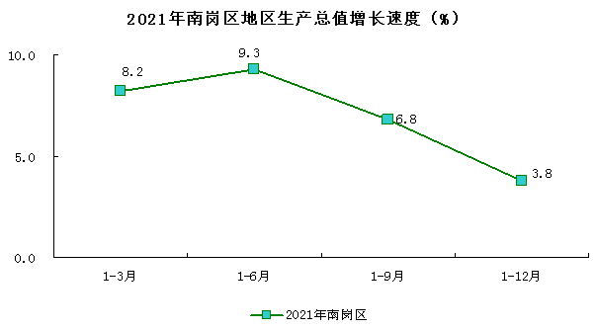
二、农业
南岗区现有耕地面积8.7万亩。2021年，南岗区完成农林牧渔业总产值50794万元，同比增长6.0%。其中：农业35747万元，同比增长13.8%；林业240万元，同比下降36.6%；牧业11687万元，同比增长2.2%；渔业162万元，同比下降15.4%；农林牧渔业及辅助性活动产值2958万元，同比下降6.9%。
三、工业
2021年，南岗区域80户规上工业实现增加值同比增长6.6%。比全市高2.5个百分点，位列九区第二。
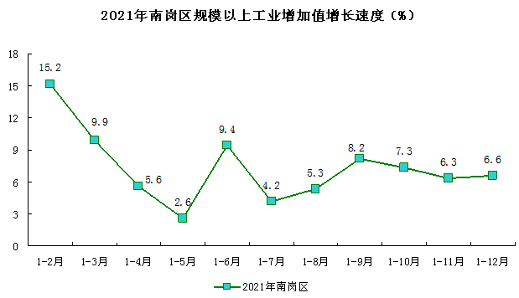
四、贸易
2021年，南岗区实现社会消费品零售总额同比增长6.1%。其中，南岗区184户区属限额以上贸易业单位（法人+产业活动单位）实现零售额同比下降6.2%。其中，区属限上批发零售业单位实现零售额同比下降6.4%；区属限上住宿餐饮业单位实现零售额同比增长6.1%。
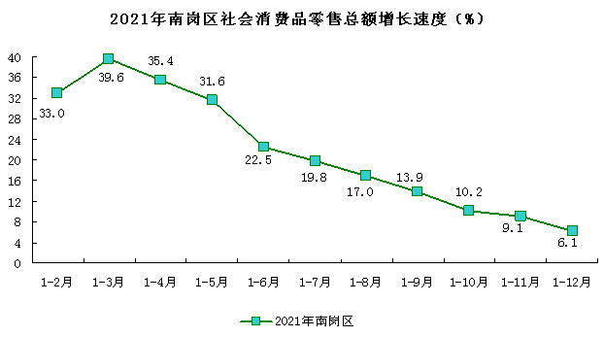
五、固定资产投资
2021年，南岗区完成固定资产投资同比增长11.6％。其中，基本建设完成投资同比增长13.7%，占全区投资比重的26%；房地产本年完成投资同比增长10.9%，占全区投资比重的74%。
全区固定资产投资中第一产业无投资；第二产业完成投资同比增长50.5%；第三产业完成投资增长10.1%。
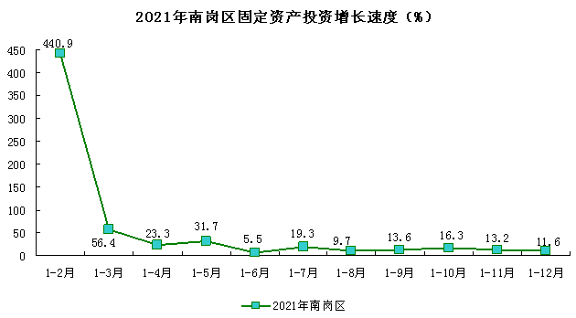
六、财政
2021年，南岗区完成一般公共预算收入19.9亿元，同比增长0.2%。一般公共财政预算支出51.8亿元，同比增长5.6%。其中：一般公共服务支出2.6亿元，下降38.1%；公共安全支出1.1亿元，下降18.2%；教育支出15.2亿元，增长0.3%；社会保障和就业支出9.1亿元，增长6.5%；卫生健康支出4.6亿元，增长16.1%；城乡社区支出6.6亿元，增长12.9%。
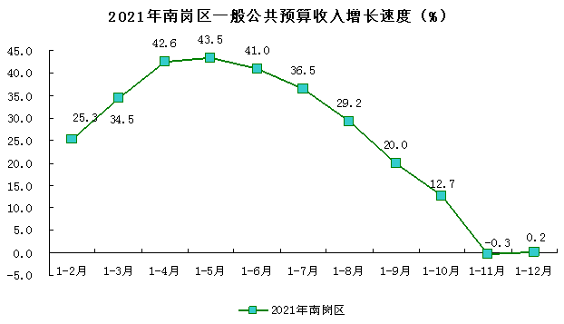
七、招商引资
2021年，南岗区实际利用内资63.4亿元，完成年度目标进度的136.4%，同比增长45.9%；实际利用外资501.5万美元，完成年度目标进度的33.1%；签约省域外投资千万元以上项目17个，完成年度目标进度的106.3%，总投资额301.1亿元；开（复）工项目21个，引进当年到位资金5亿元以上项目6个。
（一）“线上＋线下”招商模式取得新成效。积极与意向企业对接联系,对接金地、华润、中海等一批知名央企、国企、民企；积极推进了凯盛源广场、上海圆通科技智创园等一批优质产业项目；达成了金地智慧健康数字经济产业园、金地工业科创智慧城、鲁商和谐广场等一批产业大项目投资意向，项目总投资超过200亿元。全年共累计开展“不见面”招商活动80余次，形成了招商引资“谋划包装一批，洽谈签约一批，跟踪落实一批，引进入区一批”的良性循环。
（二）平台招商取得新成效。围绕南岗区“1+2+5”现代产业体系定位，采取“互助联动招商”新模式，推动与中国卫星导航定位协会北斗产业孵化专业委员会合作，打造“北斗+5G”应用产业创新园区，搭建承接产业转移平台。培育建设哈尔滨聚创孵化园，成功引进小茴香产品生产加工产业化外资项目签约入驻，合同外资额达3亿欧元。
（三）项目谋划推进取得新成效。坚持项目为先理念，以重大项目为工作突破口，科学谋划全年工作，聚力落实高水平招商引资项目清单。其中金地峯范、中海·文昌府、中海·云麓公馆、旭辉东方学院、华润哈西电缆化改造、景琛能源集团黑龙江区域总部、文景壹號等12个项目实现了当年签约、落地、开工建设。更新完善了南岗区招商引资项目库，精心筛选6个优质项目对外招商推介，如南岗金融资本大厦招商项目已与交通银行达成初步入驻意向。
八、城区建设
2021年，区住建局在老旧小区改造、物业管理、供热保障、房屋保障工作上取得显著成效。一是，南岗区老旧小区改造工作。区住建局在建设方法上采取“试点先行、科学施工、闭环管理”方式。启动147.38万平方米老旧小区改造工程，总投资39560万元，共6个街道办事处19个小区，239栋楼体，惠及约 20422户居民，今年已完成改造任务总量的70%。二是，物业管理工作。区物业办创建科大小区、应赫物业、华润物业、广场社区等党建引领示范点，逐步提升物业服务水平。全面推进二次加压供水改造及接收工作，全区1131处二次供水设施，其中143处供水集团已完成泵站接收；931处泵站已完成交接。三是，供热保障工作。区住建局供热办建立健全区、街、社区三级供热监管机制，做到供热监管全覆盖。2021年，按照全市供热老旧管网工作要求，市下达我区供热老旧管网改造计划110公里，我区实际完成供热老旧管网改造120公里，为我区供热安全运行，供热质量提升提供了有力保障。四是，房屋保障工作。2021年新资格准入工作正在进行中，因疫情防控暂停受理。目前全区已受理5468户，预计新办保障性住房资格13462户；完成2021年保障性住房租金补贴续发工作。全年为4752户家庭发放住房租金补贴1684万余元；2021年复查复核一次性保障住房家庭10946户。

九、城市管理
2021年，在持续做好疫情常态化防控工作的基础上，南岗区城管局坚持“精细精准、高标高品、全域全程、共管共治”的工作原则，持续打造高品质城区环境。
城乡一体化垃圾转运体系高效运转，创新作业模式，街路机扫率达到90%；持续推进“党政主要领导挂帅、分管领导按行业推进、管行业也要管垃圾分类”的工作机制和“源头分、分类投、专车运、平台联”的运行体系，在巩固抓好居住小区垃圾分类的同时，强力打造全区120个垃圾分类示范小区，进一步规范城区内“六小单位、九小门店、农贸市场、大型商超、公企单位食堂”厨余垃圾转运作业，将哈达打造成全市最大农贸市场生活垃圾分类示范点，在全市生活垃圾工作评比中始终保持全市排名第一；全面提升公厕管理服务水平，对开放年限较长的公共卫生间设施设备进行提档升级，完成大型维修公厕11座、中型维修公厕12座，粉刷公厕60座；完成化粪池防渗漏工程34座、给水工程40座；改造完成文道街等16条街路，维修道路285条段，总面积21.63万平方米，为市民创造良好出行环境；加大清冰雪工作力度，面对冻雨天气，积极探索“人工攒小堆、电动车倒大堆、铲车装车、机械清运”的清冰雪作业模式，动员一切力量，以最快的速度、最高的标准、最优的质量完成清冰雪工作任务，得到省市领导和市民群众一致好评。
十、教育
2021年，南岗区教育系统深入学习贯彻党的十九届六中全会精神，以办好人民满意教育为宗旨，持续加大教育投入，落实好教育惠民政策。以件件惠民实事、卓越育人质量、骄人奋斗业绩向建党百年献礼。
一是推进校舍新建改造工作。会展小学投入使用，新建建筑面积1.45万平方米，总投资6448万元，新增学位2025个。争取市级薄改资金395万元对10所学校维修改造。争取农村校舍安全长效机制资金57万元2所农村学校维修改造。投入4961万元对4所学校进行加固维修改造。
二是优化配置装备设备。成立南岗区国有资产处置专家小组，将其他学校维护后还能使用的闲置设备进行调剂，用以解决硬件设备较差学校的燃眉之急，对8所校舍紧张学校统筹校舍调配借用工作。投入324.6万元为45所学校配齐了7823套标准的中小学升降课桌椅。
三是扎实推进惠民工作。做好“一把手”走流程工作，优化办事流程。全区所有中小学校均开展课后服务，参加课后服务中小学学生比例分别为98%和94%，中国教育报专题报道我区课后服务工作，有利提升了南岗区民生发展“国民教育”的幸福指数。召开了南岗区小学关爱特殊儿童教育研讨交流活动，《黑龙江教育》、极光新闻等对我区关爱特殊儿童教育进行了宣传报道。认定33所普惠性民办园，提供普惠学位4432个，高质量通过市教育局普惠性幼儿园抽检验收，普惠性幼儿园覆盖率比去年上升0.79个百分点。
- 卫生健康
2021年，南岗卫生健康事业成绩斐然。一是加强公共卫生建设与管理。毫不松懈抓好疫情常态化防控工作，强化培训演练、院感防控督导检查、发挥医疗机构“哨点”作用，继续全力做好新冠疫苗接种工作，确保疫情不发生规模性输入和反弹；整合区疾病预防控制中心、区结核病防治所、区牙病防治所3家公共卫生机构，完成P2核酸检测实验室建设，进一步提升疾病预防控制能力；深入开展“优质服务基层行”活动，持续提升基层医疗卫生机构服务能力。二是稳步推进民生建设项目。加快推进南岗区人民医院迁址龙运大厦的项目，已进入二标段建设内容，组织开展了电梯与污水处理设施招标工作。启动选址新建占地面积1.5万平方米的南岗区第二人民医院项目，打造拥有120张床位的综合性医院，完成了项目可研报告，并申请专项债资金支持。建立了王岗镇中心卫生院、花园社区卫生服务中心2个基层医疗卫生区域中心，进一步提升了我区基层卫生服务能力。改善农村医疗条件，全区26个村卫生室均已达到标准化建设要求。落实计划生育失独家庭政策性资金，为失独人员办理重大疾病和住院护理补助保险，交纳保险费60余万元。
十二、文化、旅游和体育
2021年，促进文体惠民服务提水平，加快体育建设新步伐，文旅产业转型升级。一是节庆活动有序开展。整合辖区文化资源，围绕“冰雪季”、“庆祝中国共产党成立100周年”等主题，利用文化阵地、网络平台开展文艺演出等群众文体活动，持续打造多项家喻户晓的群众文化活动品牌。二是推进室外智能健身驿站建设。完成室外智能健身驿站项目的用地选址、招投标和建设工作，提供更便捷的健身环境。三是促进产业经济快速发展。组织指导辖区文旅企业项目参加招商推介会等文旅产业活动，促进产业经济快速发展。四是加快重点文旅产业项目建设。积极推进麦秸技艺文创基地等重点文化企业项目建设，加强沟通，主动上门服务，加快项目建设。五是推进文旅产业项目招商工作。成立南岗区文旅产业项目招商工作专班，牵头组织、加强协作，全面推进南岗文化旅游招商工作。
十三、人口、人民生活
2021年末，南岗区户籍人口1064297人；全区人口出生率0.5%，死亡率0.4%。
城乡居民生活水平稳中有升。全年城镇居民人均可支配收入48190元，同比增长7.2%；农村居民人均可支配收入26767元，同比增长9.1%。
执笔人：王欣然

